• 比奇传说攻略 •

一、基础攻略
- 消费与地图：版本无赞助，所有消费在游戏内进行；主城地图为比奇省，没有土城。
- 传送功能：传送功能需在商城购买传送戒指。
- 金币管理：背包金币上限为 21 亿，要注意控制货币金额，防止损失。

二、伴生玉佩
达到对应等级觉醒词条后，可在安全区的大祭司处进行洗练；觉醒石可通过商铺或者综合服务购买。
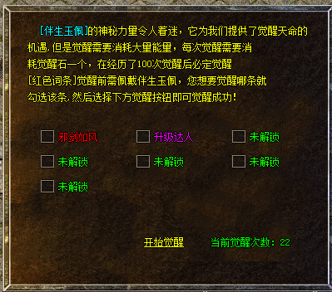

三、江湖绝学
使用秘籍残卷加上元宝进行解封，会随机获得绝学。
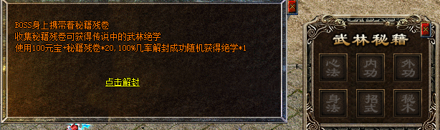

四、勋章打造
- 先通过勋章碎片抽取基础勋章。
- 将 8 大基础勋章合成为进阶勋章。
- 完美勋章的获取需要 9 个进阶勋章。
- 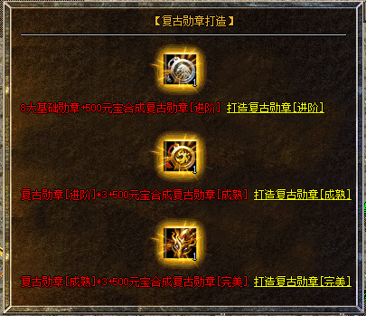

五、四象之力
在比奇打开大地图，即可显示四象之力相关位置。

六、传家宝
- 传家宝由比奇传家宝怪物爆出。
- 可找比奇族长对传家宝进行提升。

七、NPC 位置
NPC 名称 | 所在地图 | 坐标
转生使者 | 沃玛森林 | 319，57
恶魔之王 | 沃玛森林 | 237，308
流浪艺人 | 千年蛇谷 | 49，11
血煞魔君 | 尸家重地 | 5，45
盗贼王 | 盗贼王宝地 | 37，41
苗疆蛊王 | 千年虫穴 | 29，10
祖玛神使 | 祖玛禁地 | 31，28
教主残魂 | 地狱 | 42，44
平天大圣 | 血迹魔潭 | 39，27
亡灵法师 | 兽人古墓一层 | 155，357
沃玛宗师 | 沃玛寺庙入口 | 41，43
苗疆蛊师 | 地牢一层东 | 210，231
祖玛教主 | 祖玛寺长廊 | 16，15
赤月恶魔 | 丛林迷宫 | 325，465
牛魔大圣 | 牛魔寺庙出入口 | 26，17
幻境向导 | 幻境三层 | 83，83

